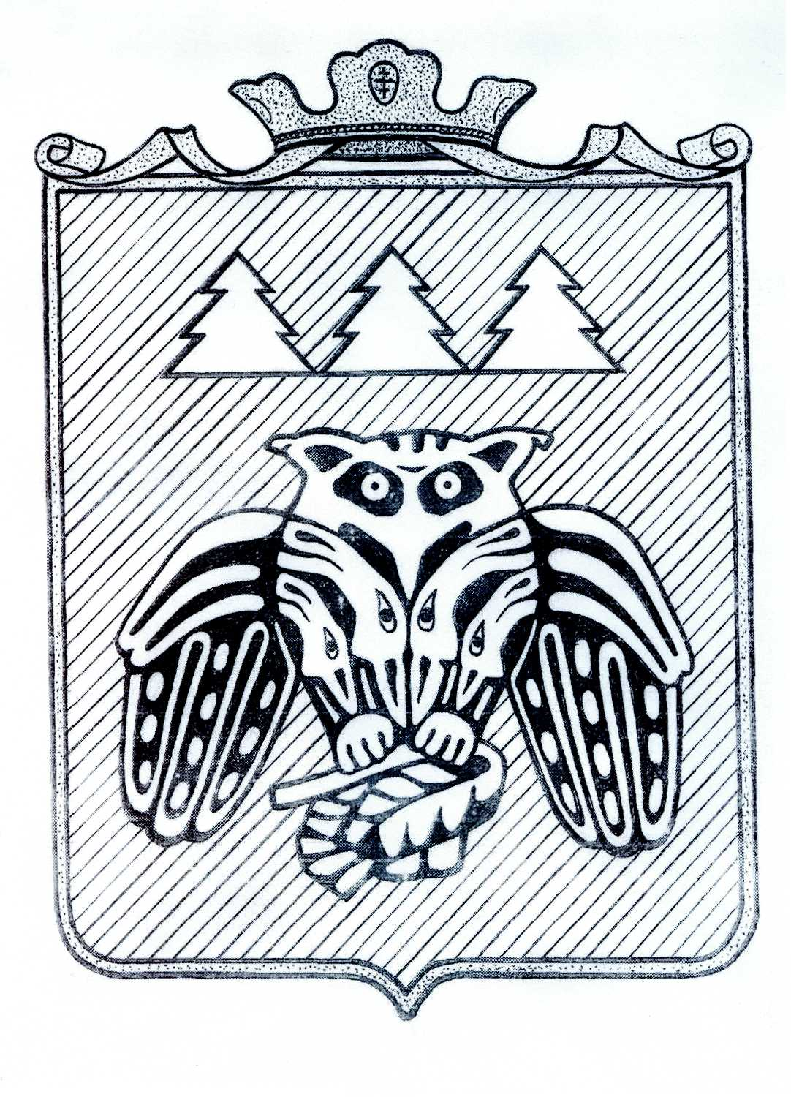
ПОСТАНОВЛЕНИЕ
Администрации сельского поселения «Слудка»

_________________________________________________________

Придаш сиктса овмöдчöминса администрациялöн

ШУÖМ

от 15 мая 2025 года № 05/ 33а

О признании открытого аукциона по заключению договора купли -продажи муниципального имущества сельского поселения «Слудка» несостоявшимся

Руководствуясь статьей 18 Федерального закона от 21.12.2001г. № 178-ФЗ «О приватизации государственного и муниципального имущества», Положением о проведении торгов, утвержденным Постановлением Правительства РФ от 27.08.2012 г. № 860, решением Совета муниципального образования сельского поселения «Слудка» от 24.01.2025 года № 1/1-3-3 «Об утверждении прогнозного плана приватизации муниципального имущества на 2025 год», на основании протокола № 1 рассмотрения заявок на участие в открытом аукционе от 12.05.2025, протокола № 2 от 13.05.2025 г об определении победителя аукциона, администрация сельского поселения «Слудка»

ПОСТАНОВЛЯЕТ:

1. Признать открытый аукцион по заключению договора купли -продажи муниципального имущества сельского поселения «Слудка» несостоявшимся.
2. Подготовить информационное сообщение в средствах массовой информации (официальный сайт администрации сельского поселения «Слудка» в сети «Интернет https://sludka. gosuslugi.ru), в Информационном вестнике МО СП «Слудка» о признании открытого аукциона несостоявшимся.
3. Контроль за исполнением постановления оставляю за собой.
4. Настоящее постановление вступает в силу со дня его подписания.

Глава сельского поселения «Слудка» Н.Ю.Косолапова

